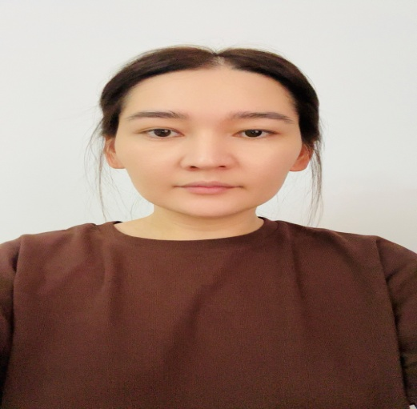

**950102451092**

**АЙСАЕВА МАРЖАН АЙСАҚЫЗЫ,**

**№7 «Ер Төстік» бөбекжай бақшасының тәрбиешісі.**

**Маңғыстау облысы, Жаңаөзен қаласы**

**РЕЖИМДІК СӘТ: СЕРУЕНГЕ ДАЙЫНДЫҚ**

Meн Aйсaевa Mapжaн opтaңғы тoп тәpбиешiciмiн. Meнiң тoбымдaғы бipнeшe бaлaлapғa cepyeнге дaйындық peжимдiк сәтінде өмірлік маңызы бap дағды, яғни оның ішінде өзін-өзі реттеу, өз-өзіне қызмет көрсету, балалармен жағымды қарым-қатынас дағдысын қалыптастыру үшін әртүрлі іс-әрекеттер ұйымдастыруды мақсат еттім.

Соның ішінде Гүлназ есімді бүлдіршінді қысқа мерзімді бақылауға ала отырып, оның басқа балаларға қарағанда өз-өзіне қызмет жасай алмайтын бала екенін байқадым.

Соған орай циклаграмма аясында серуенге дайындық режимдік сәтіне өзгерістер енгіздім.

Мен Гүлназға киіну тәртібін еске сала отырып, бірінші кезекте әртүрлі киіну үлгілерін суреттер, видео, мультфильмдер, монтессорий ресурстарын пайдаланып ойын арқылы жеке жұмыс жүргізіп, көрсету әдісімен іске асыруды жоспарлаймын.

Мен осы мәселеде бала үнін ескере отырып оның қуыршақты жақсы көретінін, сүйіп ойнайтынын, киіндіруге талпынатынын байқадым. Соған орай мен серуенге дайындық алдында топ ішінде балаға қолайлы орта жасай отырып, «Қуыршақты серуенге киіндіру» ойынын ұйымдастырамын.

Ойыншық қуыршақты басты назарға алып, сол қуыршақ арқылы киіну дағдысын көрсетіп, өзіне қайталау жұмысын жүргіземін. Гүлназға көрсеткен көмек үшін алғыс айту керектігін үйретімін.

Мен осы ойынды алу себебім: Гүлназдың өз-өзіне қызмет көрсетуге, қызығушылығын ояту мақсатында, сыни ойлау қабілетін, ұсақ қол моторикасын дамыту мақсатында тиімді деп ойлаймын.

Киіну және шешіну дағдысы тезірек қалыптасу үшін, Гүлназдың ата-анасымен тығыз қарым-қатынас орната отырып үйде де көбірек жұмыстану керектігін басты назарда ұстап, үйретуге кеңес беріп, іске асыруда кері байланыс ретінде жүргізіп отырамын.

**Жүзеге асыру**

Серуенге дайындық алдында педагог жетекшілігімен ойналатын құрылымдалған ойын «Қуыршақты киіндіру» ойынын жүзеге асырдым. Гүлназға қажетті ресурстарды дайындап беріп, ойын ережесімен таныстырып, бағыт-бағдар беру арқылы ойынға араласып отырдым.

**Ойынның шарты:** Қуыршақтың көлеміне байланысты қажетті киім түрін таңдап алу. Киімді қуыршаққа кигізу барысында ретімен атау. Түймесін тағу, бауын байлау іс-әрекетін көрсетіп, түсіндіру.

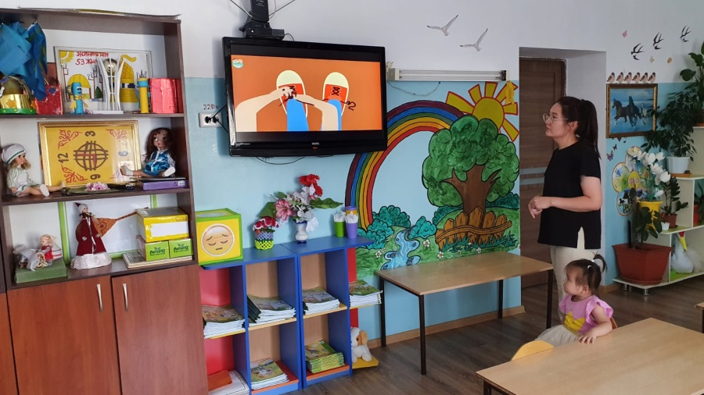

Ең алдымен мен ойынды бастамас бұрын Гүлназдың ойынға қызығушылығын ояту мақсатында көрсету, түсіндіру әдістері арқылы топтың ішінде теледидардан киіндіру дағдысы туралы мультфильм көрсеттім.

Ойынды белсенді ойнауы үшін оған қуыршақтың әдемі киімдерін таңдатып, қызықтырып, өзіне ұнаған киімін кигізуіне жағдай жасадым.

Ойын барысында Гүлназ қуыршақты киіндіру кезінде бірнеше аяқ киім кигізуден бастады.

Содан соң кеудешесін кигізіп, шалбарын кигізуге тырысты. Бірақ шалбарын кигізуде қиындық туындады. Өйткені бірінші аяқ киімді кигізгендіктен шалбар киілмей қалды.

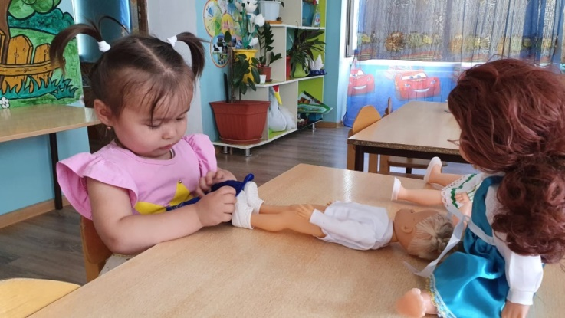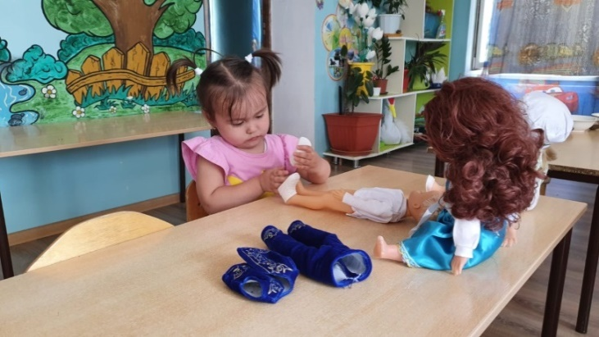

Мен Гүлназдың іс-әрекетін саралап бақылау кезінде, оның киімдерді ретімен кигізе алмағандығын бақыладым.

Қуыршаққа киімдерін кигізе алмай қиналғаннан Гүлназдың көңіл күйі болмай қуыршақты әрі қарай киіндіргісі келмей, қуыршақты да киімдердіде лақтырып, ойынды аяқсыз қалдырды.

Гүлназдың қуыршаққа киімдерін ретімен дұрыс кигізбегендігін көріп, оны қызықтыру мақсатында суреттегі киіну ретін көрсете отырып, салыстыру әдісі арқылы өзіне кигізуге бағыт бере отырып қайтадан ойнаттым.

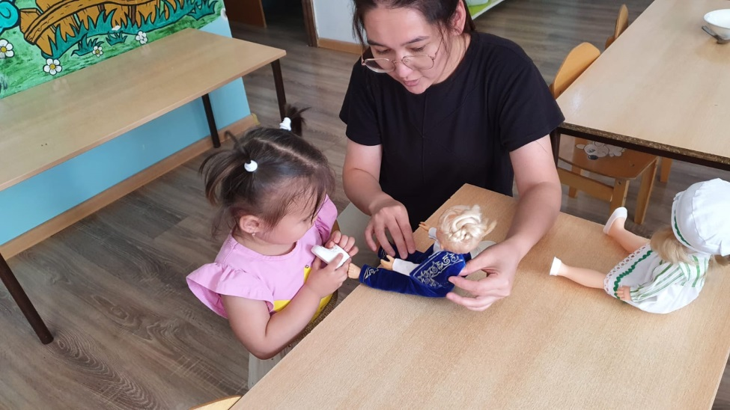

Гүлназ ойынды қайталап ойнау барысында қуыршақты дұрыс киіндіріп шықты.

Гүлназды бақылай отырып, сұрақ-жауап әдісін қолданып, кері байланыс жасадым.

Сұрақ-жауап:

-Қуыршаққа қандай киімдер кигіздің, олардың атын атап берші?

-кеудеше, шалбар, бас киім, аяқ киім.

-Ең алдымен қуыршаққа қай киімді кигіздің, ретімен атап берші?

-бірінші қуыршаққа кеудешесін кигізімдім, содан соң шалбарын кигіздім, одан кейін бас киімін, соңында аяқ киімін кигіздім.

-Қуыршақты киіндірген саған ұнады ма?

-иә, ұнады.

-Жарайсың, Гүлназ.

Гүлназ қуыршақты ретімен киіндіргеніне көңілі толып, қатты қуанды.

Мен алған ойын түрінің ұтымдылығы Гүлназбен жеке жұмыс жасай отырып, шапшаңдық, қимыл-қозғалыс, тілдік қарым-қатынас және сыни ойлау дағдысы қалыптасты, белсенді түрде ойынға қатысты.(оқу ортасы арқылы саралау)

Гүлназ қуыршақты киіндіру арқылы киімдердің атауларын, оларды ажырата білді.(өнім арқылы саралау)

Гүлназға ойын арқылы алған әдіс-тәсілдерім сәтті шығып, ол осы ойыннан кейін қызығушылықпен серуенге дайындық барысында өз-өзіне қызмет етіп, киімдерін дұрыс кие білді.

**Рефлексия**

Педагогикалық шеберлік орталығының Ақтау қалалық филиалы әзірлеген «Баланы ерте жастан дамыту» тақырыбы бойынша курсын оқып, білім тәжірибемді жинақтадым.

Мектепке дейінгі оқыту мен тәрбиелеудің жаңартылған оқу бағдарламасы курсын оқып, мектепке дейінгі тәрбие мен оқытудың жаңартылған үлгілік оқыту бағдарламасының түйінді идеяларын комуникативтілікті дамытуды, SMART мақсат, бала үні, Блум таксаномиясы, 4К моделі, ойын түрлері, саралау әдістері, бақылаудың түрлері, балаларды жан-жақты зерттеп бақылауға болатынын, сөйлеу, ойлау, қоршаған ортаны тану дағдыларын қалыптастыруда нәтижеге жету үшін тиімді әдіс-тәсілдермен таныстым.

Циклограмманы жоспарлауда күн тәртібіне сай қай уақытта баланың өмірін тәрбиелеуде ең оңтайлы сәттерде пайдалану керек екенін түсіндім.

Баланы дамыту үшін серуенге дайындық режимдік сәтінде саралау әдістері, бақылау түрлері, кері байланыс орнату үшін сұрақтар, ойын түрлерінің әдіс-тәсілдерім тиімді болды және оны жүзеге асыру мақсатында бір аптаға жоспарланған циклограмманы басшылыққа алған болатынмын.

Тәжірибемнің ұтымды жақтары ең бастысы баланы танып дамытуға, алдыма нақты мақсат қойып, ойын түрлерін қолданғанда жүзеге асатынын білдім. Әрдайым баланы мақтап, мадақтап отырдым.

Болашақта ойындардың әдіс-тәсілдерін жақсарту үшін, білім сапасын жоғарлату мақсатында АКТ технологияларынның көмегімен шеберлігімді арттыруға бағыттаймын.